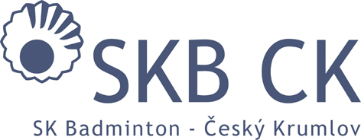
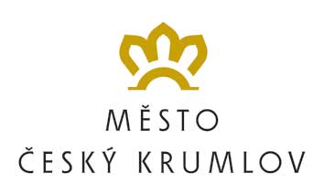
HLAVNÍ PARTNER KLUBU

Propozice na zimní badmintonové soustředění

Termín: 27. - 29. 12. 2017

Místo: Sportovní hala v Českém Krumlově

Trenéři: Jiří Frendl, Radek Votava

Program: 8:00 – 9:45 – trénink – mladší skupina
9:45 – 11:30 – trénink - starší skupina
11:30 – 13:15 – trénink – mladší skupina
13:15 – 15:00 – trénink – starší skupina
15:00 – možno využít plavecký bazén
15:00 – 17:00 – trénink po předchozí domluvě

Hospodářské podmínky: Pro hráče z jiných klubů je poplatek 250,- Kč za tréninkový den (hala, trenéři, bazén) plus jedna tuba péřových míčů/tři dny.

Pro hráče mimo klubové s ubytováním je poplatek 600,- Kč za tréninkový den (ubytování, hala, trenéři, bazén) plus jedna tuba péřových míčů/tři dny.

Radek Votava – předseda klubu
www.badmintonckrumlov.cz

ZÁVAZNÁ PŘIHLÁŠKA PRO HRÁČE SKB ČESKÝ KRUMLOV (nejpozději do 15. 12. 2017)
Přihlašujeme svého syna/dceru závazně na zimní badmintonové soustředění konané v Českém Krumlově ve dnech 27. – 29. 12. 2017 a souhlasíme s úhradou účastnického poplatku 250,- Kč / 600,- Kč a dalšími podmínkami. Poplatek uhradíme 27. 12. 2017 při nástupu.

Jméno: Příjmení:

Datum:

Podpis zákonného zástupce:

